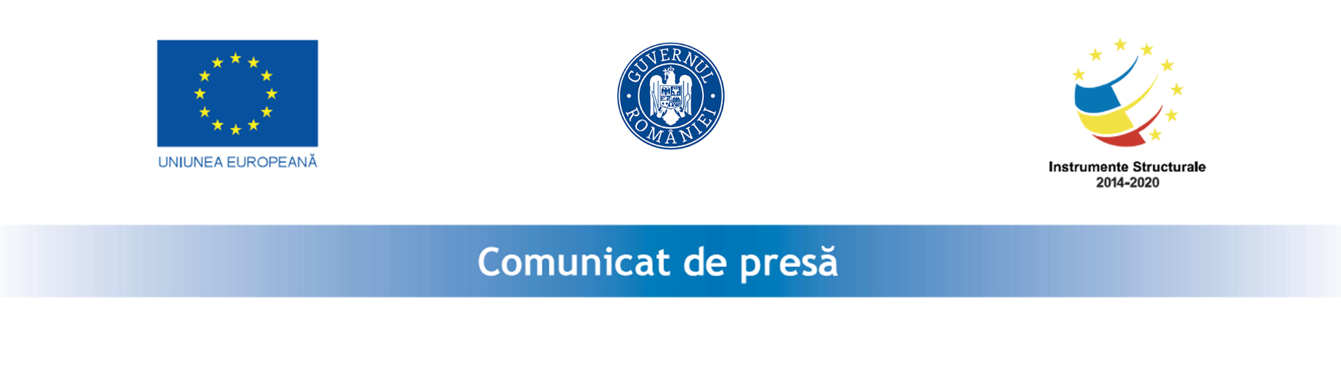
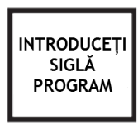



05.08.2021

ANUNȚ DE ÎNCEPERE PROIECT
„Achiziția de echipamente din domeniul tehnologiei – IT mobile, respectiv tablete, echipamente şi dispozitive necesare activității didactice pentru elevii şi cadrele didactice din învăţământul preuniversitar, Comuna Cârligele, Județul Vrancea” cod proiect SMIS 144217

Comuna Cârligele, Județul Vrancea a semnat în cursul lunii iulie 2021 contractul de finanţare pentru proiectul: „Achiziția de echipamente din domeniul tehnologiei – IT mobile, respectiv tablete, echipamente şi dispozitive necesare activității didactice pentru elevii şi cadrele didactice din învăţământul preuniversitar, Comuna Cârligele, Județul Vrancea”, în cadrul Programului Operaţional Competitivitate, axa prioritară 2: Tehnologia Informaţiei şi Comunicaţiilor (TIC) pentru o economie digitală competitivă, acţiunea 2.3.3: îmbunătăţirea conţinutului digital şi a infrastructurii TIC sistemice în domeniul e-educaţie, e-incluziune, e-sănătate şi e-cultură - secţiunea e-educaţie, număr contract 164/233t/13.07.2021.

Obiectivul general al proiectului: Dotarea elevilor cu echipamente mobile din domeniul tehnologiei informației de tipul tabletelor şcolare precum şi a altor echipamente/dispozitive electronice necesare desfăşurării activităţii didactice în mediu on-line pentru a asigura în bune condiţii desfăşurarea activitaţilor didactice.

Rezultate aşteptate în urma implementării proiectului:
R1: Dotare cu echipamente/dispozitive încadrate ca mijloace fixe:
- Laptop - 11 bucati;
- Tabla Interactiva - 11 Bucati;
- Sistem All-in-one: 11 bucati
R2: Dotare cu echipamente/dispozitive încadrate ca obiecte de inventar:
-Tablete scolare abonament lunar la internet pentru o perioada de minimum 24 de luni: 180 bucati;
- Camera web videoconferint- 11 bucati;
- Router wireless- 11 bucati
R3: Asigurarea pentru cele 11 săli de clasă pentru instalare, configurare, punere în funcţiune, crearea unei rețele LAN pentru a facilita desfăsurarea orelor de clasă online.
R4: Asigurarea vizibilității proiectului conform normelor Manualului de Identitate Vizuală.
R5: Asigurarea întocmirii și depunerii cererii de finanțare în vederea încarcării în Mysmis.
R6: Asigurarea auditului financiar la finalizarea activităților proiectului.

Valoare proiect: 454,010.28 lei
Finanţare nerambursabilă: 432,533.24 lei
Data începerii proiectului: 15.07.2021
Data finalizării proiectului: 15.11.2021
Numărul contractului de finanţare: 164/233t/13.07.2021
Cod SMIS: 144217

Proiect cofinanţat din Fondul European de Dezvoltare Regională prin Programul Operaţional Competitivitate 2014-2020.

Date de contact:
Adresa: Str. Instituțiilor, nr. 5, Localitatea Cârligele, Comuna Cârligele, Judeţul Vrancea
Telefon: +40 237.253.000
Fax: +40 237.253.200
E-mail: cirligeleprimaria@yahoo.com

